ПРОЕКТ РЕШЕНИЯ
о предоставлении разрешения на отклонение от
предельных параметров разрешенного строительства, реконструкции
объектов капитального строительства

В соответствии со статьей 40 Градостроительного кодекса Российской Федерации, решением Думы Находкинского городского округа от 26.12.2018г. №324-НПА «О Правилах землепользования и застройки Находкинского городского округа», на основании рекомендаций комиссии по подготовке проекта Правил землепользования и застройки Находкинского городского округа, руководствуясь статьей 48 Устава Находкинского городского округа, администрация Находкинского городского округа

ПОСТАНОВЛЯЕТ:

1. Предоставить или отказать в предоставлении разрешения на отклонение от предельных параметров разрешенного строительства, реконструкции объектов капитального строительства на земельном участке площадью 979 кв.м с кадастровым номером 25:31:010402:3586, расположенном по адресу: Приморский край, город Находка, улица Урицкого, дом 2, в части уменьшения минимального отступа от границ земельного участка - с 3 метров до 0 метров, минимального отступа от границ земельного участка (со стороны красных линий) - с 5 метров до 0 метров.
.2. Отделу по работе со средствами массовой информации администрации Находкинского городского округа опубликовать настоящее постановление в официальных средствах массовой информации Находкинского городского округа.
3. Отделу делопроизводства администрации Находкинского городского округа разместить данное постановление на официальном сайте Находкинского городского округа в сети Интернет.
4. Контроль за исполнением данного постановления «О предоставлении разрешений на условно разрешенный вид использования земельных участков или объектов капитального строительства» возложить на заместителя главы администрации Находкинского городского округа.

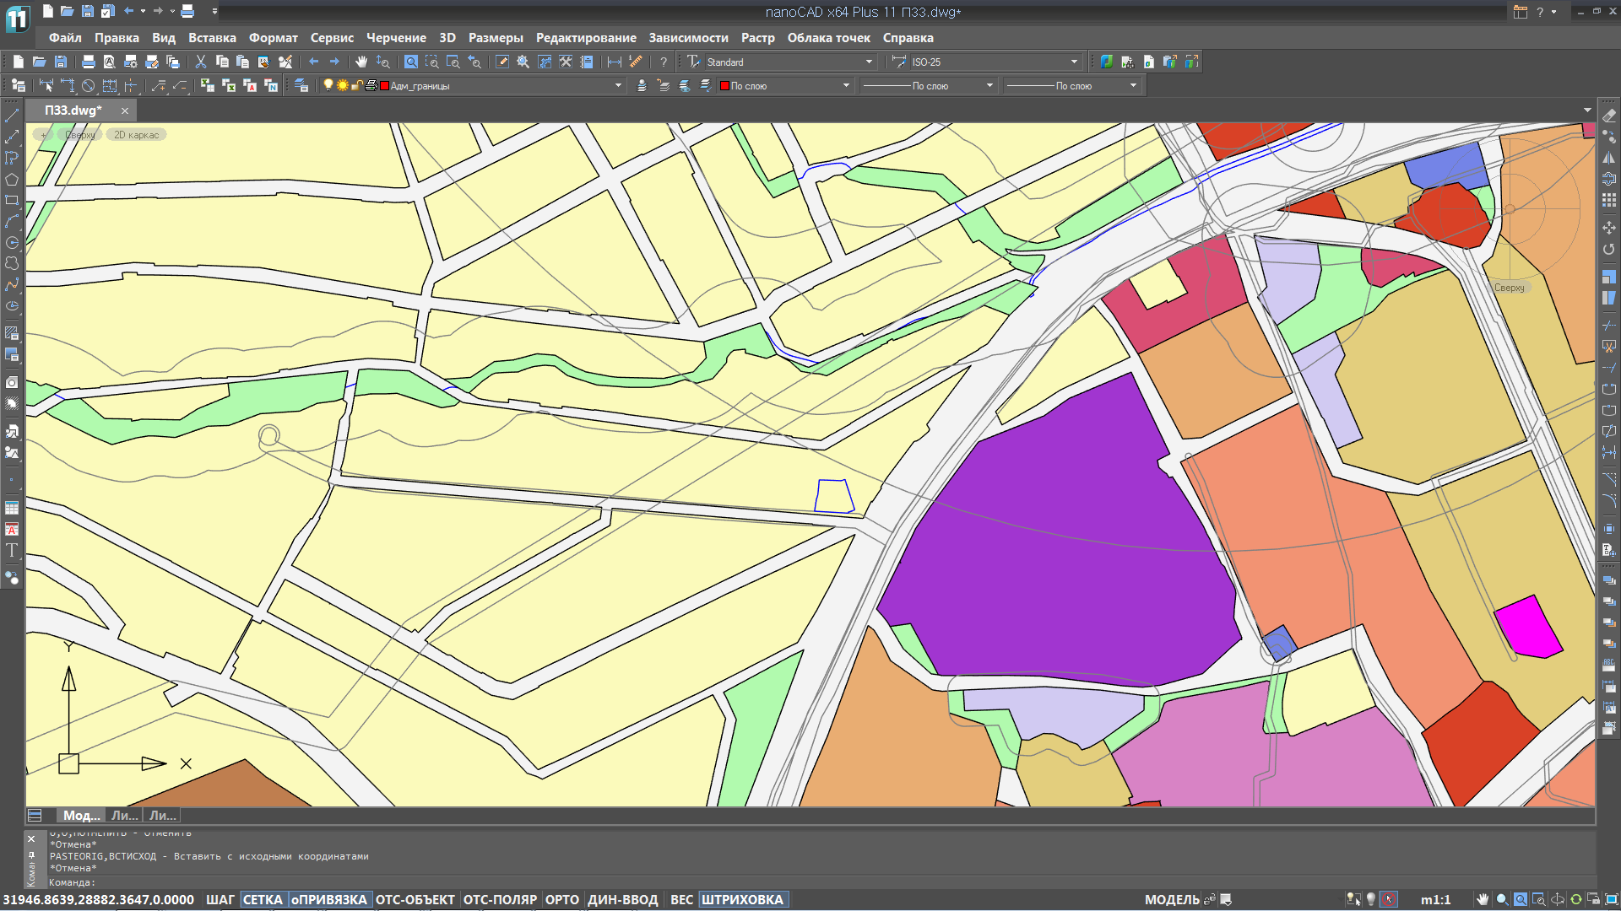
Фрагмент карты градостроительного зонирования территории Находкинского городского округа, г. Находка

Земельный участок с кадастровым номером 25:31:010402:3586

Т-4
О-2 Р-2

Ж-3 Т-4 Ж-2

Ж-4
Ж-1 О-4 Ж-2

Р-2
Ж-3 Т-4
Условные обозначения :
О-2 Зона размещения объектов социального и коммунально-бытового назначения
О-4 Зона высших, средних специальных учебных заведений и научных комплексов
Ж-1 Зона застройки индивидуальными жилыми домами городского типа
Ж-2 Зона малоэтажной жилой застройки
Ж-3 Зона среднеэтажной жилой застройки
Ж-4 Зона многоэтажной жилой застройки
Р-2 Зона отдыха и сохранения природных ландшафтов
Сх-3 Зона коллективных садов и огородов

И Зона инженерной инфраструктуры
Сп-1 Зона специального назначения, связанная с захоронениями
Сп-2 Зона специального назначения, связанная с государственными объектами

Схема расположения земельного участка с кадастровым номером 25:31:010402:3586
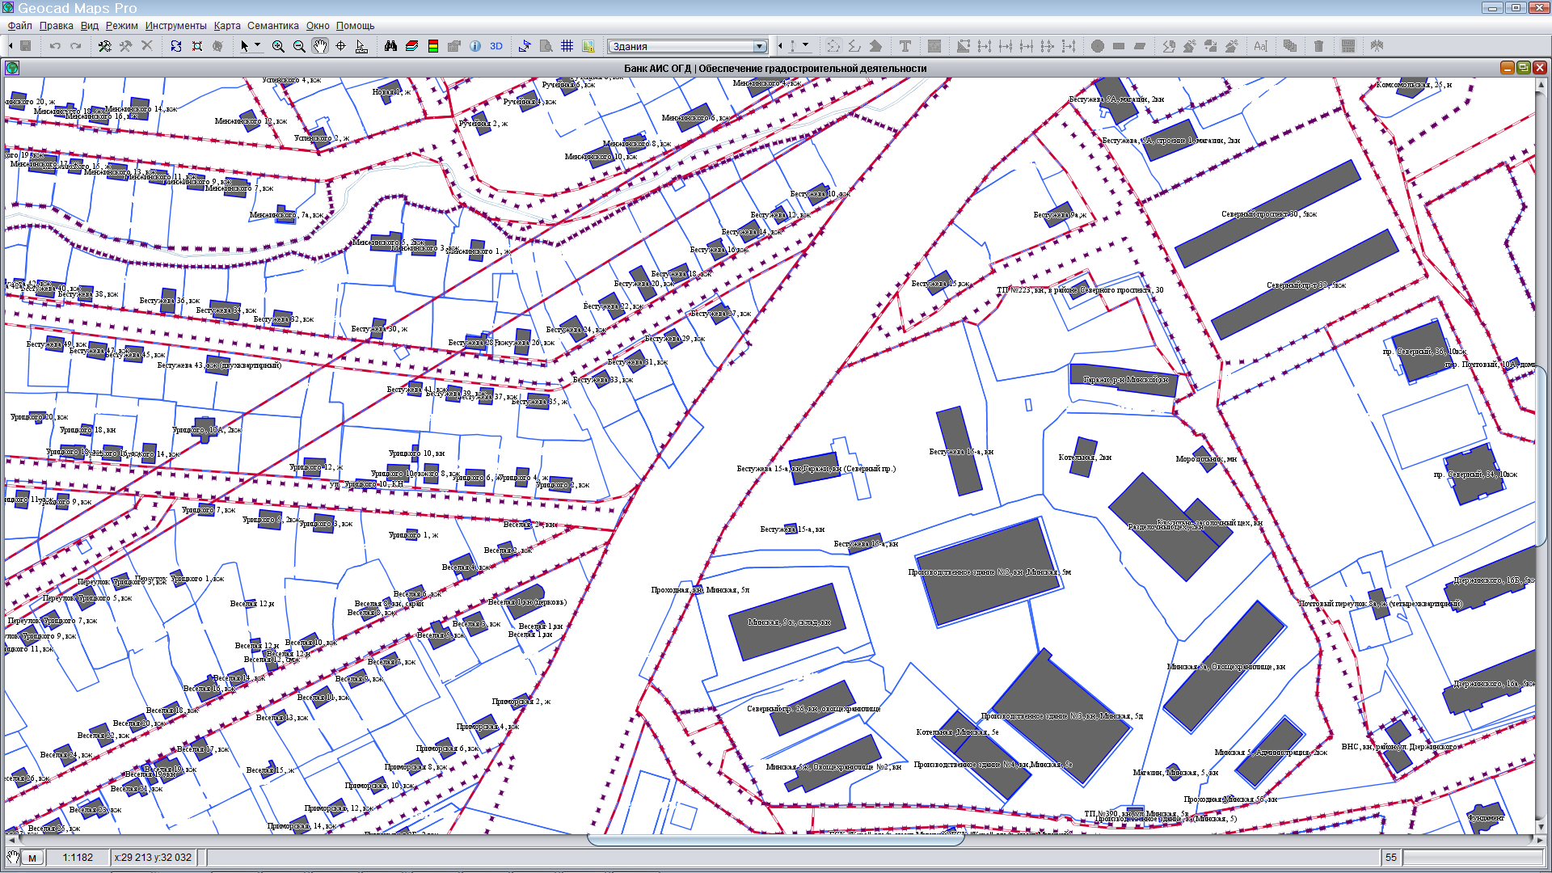

Скважина, геологическая канава и ее № (абсолютная отметка устья (м)
глубина выработки (м)
Линия инженерно-геологического разреза и ее номер

